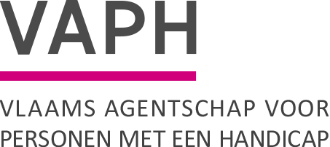  Zenithgebouw  Koning Albert II-laan 37  1030 BRUSSEL  www.vaph.be | INFONOTA
 | Aan: aanbieders van rechtstreeks toegankelijke hulp (RTH-diensten), bijstandsorganisaties, diensten ondersteuningsplan (DOP), gemachtigde experten, groenezorginitiatieven, multidisciplinaire teams (MDT), multifunctionele centra (MFC), observatie-/ diagnose- en behandelingsunits (ODB), organisaties voor vrijetijdszorg, ouderinitiatieven, revalidatiecentra (REVA), forensische VAPH-units, vergunde zorgaanbieders (VZA), gebruikersverenigingen met informatieloket, consulentenwerking
 | 14 februari 2024
 | INF/24/07
Contactpersoon | Koen Heuvinck
E-mail | avf@vaph.be
Telefoon
Bijlagen | -
Gebruik “Zorginstelling” in het toegangsbeheer van eHealth
Met deze infonota willen we u op de hoogte stellen van verkeerd gebruik van de gegevens afkomstig uit CoBRHA in het gebruikersbeheer van eHealth.

Onbedoeld Gebruik van Type "Zorginstelling" (WVG_VAPH Zorginstelling)

We hebben gemerkt dat er onbedoeld gebruik wordt gemaakt van het oude gegevenstype "Zorginstelling" (WVG_VAPH Zorginstelling) bij het aanmaken van gebruikers in het gebruikersbeheer van eHealth voor de AMA-applicatie.
Dat type is echter niet meer in gebruik bij het VAPH en is op 7 februari stopgezet.

Overgang naar "Subsidie-eenheid VAPH" (WVG_VAPH 100)

Om ervoor te zorgen dat de gegevensverwerking soepel verloopt, vragen we om enkel gebruik te maken van het gegevenstype "Subsidie-eenheid VAPH" (WVG_VAPH 100) bij gegevensinvoer in de AMA-applicatie.

James Van Casteren
Administrateur-generaal

